THE DRAWING(S) AND THE INFORMATION CONTAINED HEREIN ARE THE PROPERTY OF WOOJIN INDUSTRIAL SYSTEMS CO., LTD. THEY SHALL NOT BE DISCLOSED, REPRODUCED OR USED, IN ANY MANNER WITHOUT THE PRIOR WRITTEN CONSENT OF WOOJIN INDUSTRIAL SYSTEMS CO., LTD. |  | LonWorks Communication  Interface Control Document  ( CI Phase Shift Control)
DISTRIBUTION |  | R  E  V  I  S  I  O  N
 |  | R  E  V  I  S  I  O  N | 0 | Jan. 6, 2012 |  | First Issued |  |  | D.B. LEE | D.S. JANG | B.J. JONE | E.K. LEE
 |  | R  E  V  I  S  I  O  N | No. | ISSUED  DATE |  | REVISION NOTE |  |  | DESIGNED | CHECKED | APPROVED | REVIEWED
 |  |  |  |  |  |  |  |  | ENGINEERING |  |  | PM
 |  | PM |  |  | REVIEWED |  | E.K. LEE |  | CUSTOMER :
 |  | ENGINEERING |  |  | APPROVED |  | B.J. JONE |  | HYUNDAI ROTEM COMPANY
 |  |  |  |  | CHECKED |  | D.S. JANG
 |  |  |  |  | DESIGNED |  | D.B. LEE |  | PROJECT :
 |  | ISSUED DATE |  |  | January 6, 2012 |  |  |  | DENVER RTD EAGLE P3  COMMUNICATION SYSTEM
 |  | ISSUED BY |  |  | R & D CENTER
 |  | PROJECT NO. |  |  | P2011-020
 |  | ORDER NO. |  |  | P110701149 |  |  |  | 
 |  | DOCUMENT NO. |  |  |  |  |  | REVISION
 |  |  |  |  |  |  |  | 0
TOTAL |  |  |  |  |  |  |  | 0
REVISION RECORD
Rev. No. | PAGE | Details |  | Date
Rev. No. | PAGE | FROM | TO | Date
0 | - | First Issued |  | May 15, 2012
Table of Contents

1. LonWorks System Diagram 5
2. CRA Communication 추가 반영 해야 하는 내용. 6
2.1 Communication 문서 미 반영 내용.( DDN-0432-0091) 6
2.2 MITSUBISHI ELECTRIC 문서 내용.( HCN-L6340-10) 7
3. LonWorks Interface 사양.(FT5000 ← → MPU(TMS32OVC33) 8
3.1 MPU 와 FT5000(LonWorks) 간에 인터 페이스 방식. 8
3.2 FT 5000 핀 정의. 8
3.3 SPI Interface Mode 정의. 9
3.4 LON / FT5000 Interface Protocol 및 Memory 구조. 10

Appendix A
Abbreviations
LIC | LonWorks Interface Control
CI-SDR | CI Send Data / Request.
CI-SD | CI Send Data.(SDR에 대한 응답)

LonWorks System Diagram

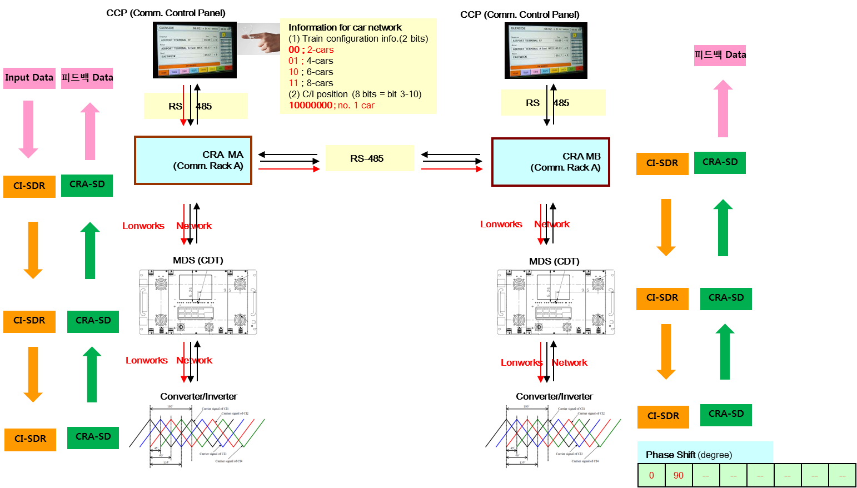

- CCP에서 입력된 Data를 CRA는 485 통신 방식으로 입력을 확인 한다.
- CRA는 Ci로 Lonworks Net work를 이용하여 Train Configuration / C/I Position / Other C/I Fault Data를 전달 한다.
- Ci는 수신한 데이터를 CRA로 Lonworks Networks를 이용하여 피드백 한다.
- CRA는 Ci로 부터 받은 피드백 Data를 485 통신 방식으로 CCP로 전달 한다.

CRA Communication 추가 반영 해야 하는 내용.
: 본 섹션은 CRA ←→ MDS Interface에 있어 추가 반영 되어야 할 기능이 QT Communication 문서 DDN-0432-0091에 내용이 없어 그 내용을 확인 하고자 한다.
아래 내용과 관련하여MDS Interface 시험시(6월 21) 추가 협의가 필요 하며, 각 시험 진행에 있어 Woojin 엔지니어에 합의하에 시험을 진행 한다. 단, 우진은 관련 내용을 초대한 반영하여 시험 준비를 한다.
추가 확인 해야 할 기능.
1) Train Configuration..
2) C/I position.
3) Other C/I fault condition.

Communication 문서 미 반영 내용.( DDN-0432-0091)
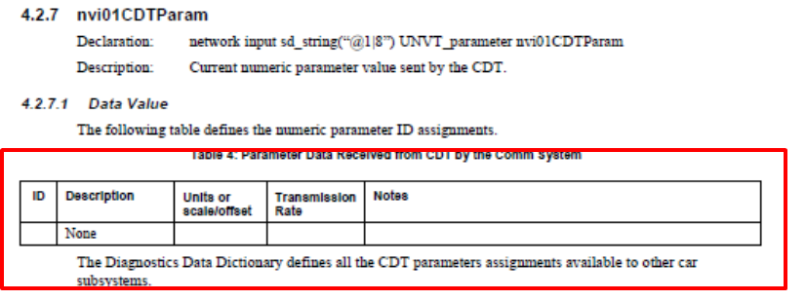

- CI Phase Shift Control 관련 추가 CDTParam 이 전혀 정의 되어 있지 않다.

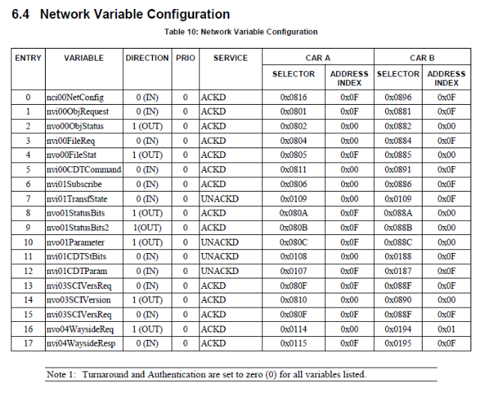

- CI Phase Shift Control 관련 추가 CDTParam 추가 시 Configuration Address 지정이 필요한다.

MITSUBISHI ELECTRIC 문서 내용.( HCN-L6340-10)
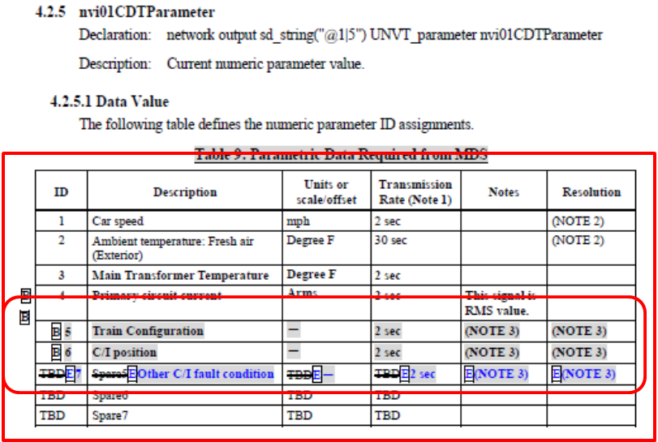
- MITSUBISHI ELECTRIC 문서에서 Woojin Communication관련 내용.

LonWorks Interface 사양.(FT5000 ← → MPU(TMS32OVC33)
: 본 섹션 내용은 Woojin LIC PCB에 서 FT5000와 MPU(TMS32OVC33) 간에 내부 인터페이스 정희 한다.

MPU 와 FT5000(LonWorks) 간에 인터 페이스 방식.
통신 방식 | MASTER 장치. | Clock 속도. | Clock edge.
SPI Interface mode. | LON(FX5000) | 20MBPS | Rising edge.

FT 5000 핀 정의.
IO 핀 번호. | 내용.
I/O_0번. | DSP → Lon Interrupt
I/O_1번. | LON → DSP Interrupt
I/O_2번. | ×
I/O_3번. | ×
I/O_4번. | ×
I/O_5번. | ×
I/O_6번. | ×
I/O_7번. | SELECT(CHIP SELECT)
I/O_8번. | CLOCK(RISING EDGE)
I/O_9번. | MISO(DSP → LON)
I/O_10번. | MOSI(LON → DSP)

SPI Interface Mode 정의.

SPI 전송 방식 구조.
- 1바이트부터 최대 1024 바이트 까지 사용 가능하며, “SELECT’ 신호가 ACTIVE 될 동안 연속적인 데이터로 ACCESS 된다.
- 비트 전송시 한 바이트의 MSB(D7…..D0)부터 전송 한다.
- 상승 에지일 때 마다 데이터를 이동 한다.
- MODE (0 : Write / 1 : Read)

- 전송 데이터 구조.
1BIT | 1BIT | 1BIT | 1BIT | 1BIT | 1BIT | 1BIT | 1BIT
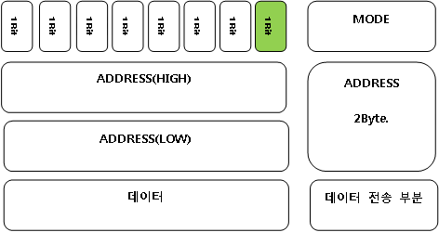

LON / FT5000 Interface Protocol 및 Memory 구조.

Memory 구조.
- 상태 정보.
- 1~6 : Historical 및 Recently 데이터 인터페이스 영역.
- 7 : 일반 정보 데이터 인터 페이스 영역.
- 0 또는 8~255 사용 불가.

0x0000 | 1
0x0001  ~  0x0006 | 6
0x0007  ~  0x000F | 9
0x0010  ~  0x00D7 | 200
0x00D8  ~  0x01BF | 200
0x01A0  ~  0x0267 | 200
0x0268  ~  0x032F | 200
0x0330  ~  0x03F7 | 200
0x03F8  ~  0x04BF | 200
0x04C0  ~  0x0587 | 200
0x0588  ~  0x064F | 200
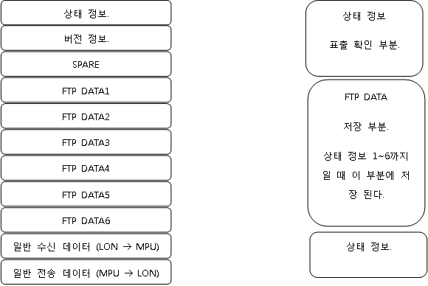

버전 정보 구조.

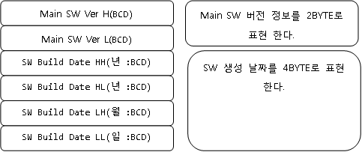
1BYTE
1BYTE
1BYTE
1BYTE
1 BYTE
1BYTE

프로토콜 구조.

프로토콜 기본 구조.

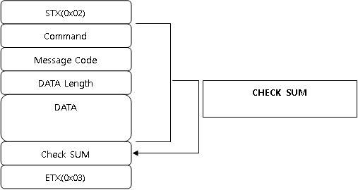
1BYTE
1BYTE
1BYTE
1BYTE
N BYTE
1BYTE
1BYTE

Command Code .

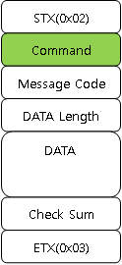 | CODE | 내용.
 | 0x01 | Wayside On 알림 | MPU(TMS320VC33) to FT5000
 | 0x02 | Wayside On 확인 | FT5000to MPU(TMS320VC33)
 | 0x05 | FT3150 FTP 전송 | FT5000to MPU(TMS320VC33)
 | 0x06 | FT3150 FTP 전송 끝 | FT5000to MPU(TMS320VC33)
 | 0x07 | Car Number 전송 | FT5000to MPU(TMS320VC33)
 | 0x08 | 시간 정보 요청 | FT5000to MPU(TMS320VC33)
 | 0x09 | 시간 정보 전송 | MPU(TMS320VC33) to FT5000
 | 0x0A | Comm Status 요청 | FT5000to MPU(TMS320VC33)
 | 0x0B | Comm Status 전송 | MPU(TMS320VC33) to FT5000
 | 0x0C | 버전요청 | FT5000to MPU(TMS320VC33)
 | 0x0D | 버전응답 | MPU(TMS320VC33) to FT5000
 | 0x0E | DOOR 상태 | FT5000to MPU(TMS320VC33)
 | 0x0F | Train Configuration | MPU(TMS320VC33) to FT5000
 | 0x10 | C/I Position | MPU(TMS320VC33) to FT5000
 | 0x11 | Other C/I Fault | FT5000 to MPU(TMS320VC33)
 | 0x12 | CRA ADDRESS | MPU(TMS320VC33) to FT5000

프로토콜 상세 구조.

Wayside On 알림.(MPU → LonWorks)
: QT Document (DDN-0432-0091) 4.4 Wayside Data Transfer Object 에 해당 하는 부분.
STX | 0x02 | 1
Command Code | 0x01 | 1
Message Code | 0x00 | 1
Data Length | 0x06 | 1
DATA | 스테이션(Recent) : 0x01, 기지창(Historical) : 0x02 | 1
DATA | ‘A' : A카로부터 수집, 'B' : B카로부터 수집 | 1
DATA | 2000년 1월 1일부터 0시 0분 0초 부터 초(HH,HL,LH,LL) | 4
CheckSum | CheckSum Code | 1
ETX | 0x03 | 1

Wayside On 확인.( LonWorks → MPU )
: QT Document (DDN-0432-0091) 4.4 Wayside Data Transfer Object 에 해당 하는 부분.
STX | 0x02 | 1
Command Code | 0x02 | 1
Message Code | 0x00 | 1
Data Length | 0x00 | 1
DATA | - | -
CheckSum | CheckSum Code | 1
ETX | 0x03 | 1

FTP 프로토콜 전송 진행중. (LonWorks → MPU)
: QT Document (DDN-0432-0091) 4.4 Wayside Data Transfer Object 에 해당 하는 부분.
STX | 0x02 | 1
Command Code | 0x05 | 1
Message Code | 1~6 까지 변화.(FTP 전송 블록을 표현) | 1
Data Length | 1~131 | 1
DATA | 차량종류 : 'A' 또는 'B' | 1
DATA | 데이터 | 0~130
CheckSum | CheckSum Code | 1
ETX | 0x03 | 1

FTP 프로토콜 전송 끝.( LonWorks → MPU )
: QT Document (DDN-0432-0091) 4.4 Wayside Data Transfer Object 에 해당 하는 부분.
STX | 0x02 | 1
Command Code | 0x06 | 1
Message Code | 0x00 | 1
Data Length | 0x00 | 1
DATA | - | -
CheckSum | CheckSum Code | 1
ETX | 0x03 | 1

CarNumber 읽기(LonWorks → MPU)
- 덴버 열차 번호는 기본 “ 4001” 부터 시작 합니다.
- “A” 타입 차량이 홀수(ex : 4001) , “B” 타입 차량이 짝수(ex : 4002)를 가진다.

STX | 0x02 |  | 1
Command Code | 0x07 |  | 1
Message Code | 0x00 |  | 1
Data Length | 0x02 |  | 1
DATA | Car Number Binary(HH) | Car Number Binary(HL) | 1
DATA | Car Number Binary(LH) | Car Number Binary(LL) | 1
CheckSum | CheckSum Code |  | 1
ETX | 0x03 |  | 1

시간 정보 요청. (LonWorks → MPU)
: QT Document (DDN-0432-0091) 4.1 Node Object – Object 에 해당 하는 부분.
STX | 0x02 | 1
Command Code | 0x08 | 1
Message Code | 0x00 | 1
Data Length | 0x00 | 1
DATA | - | -
CheckSum | CheckSum Code | 1
ETX | 0x03 | 1

시간 정보 응답. (MPU → LonWorks)
: QT Document (DDN-0432-0091) 4.1 Node Object – Object 에 해당 하는 부분.
STX | 0x02 | 1
Command Code | 0x09 | 1
Message Code | 0x00 | 1
Data Length | 0x06 | 1
DATA | 년(BCD) | 6
DATA | 월(BCD) | 6
DATA | 일(BCD) | 6
DATA | 시(BCD) | 6
DATA | 분(BCD) | 6
DATA | 초(BCD) | 6
CheckSum | CheckSum Code | 1
ETX | 0x03 | 1

Comm Status 정보 요청. (LonWorks → MPU)
: QT Document (DDN-0432-0091) 4.2 Monitoring Object – Object 에 해당 하는 부분.
STX | 0x02 | 1
Command Code | 0x0A | 1
Message Code | 0x00 | 1
Data Length | 0x01 | 1
DATA | 1 (CDT←→ LIC 는 항상 일대일 이다.) | 1
CheckSum | CheckSum Code | 1
ETX | 0x03 | 1

Comm Status 정보 전송. (MPU → LonWorks )
: QT Document (DDN-0432-0091) 4.2 Monitoring Object – Object 에 해당 하는 부분.
STX | 0x02 |  |  |  |  |  |  |  | 1
Command Code | 0x0B |  |  |  |  |  |  |  | 1
Message Code | 0x00 |  |  |  |  |  |  |  | 1
Data Length | 0x05 |  |  |  |  |  |  |  | 1
DATA | CCP1 | VOIPC | GPS | WLR | PAC | LIC | VTX | CNCS | 5
DATA | Spare | FDI | PII1 | PII2 | SDI1 | SDI2 | SDI3 | SDI4 | 5
DATA | Spare | Spare | Spare | PID1-1 | PID1-2 | PID1-3 | PID1-4 | PID2-1 | 5
DATA | DPH1 | Spare | Spare | DPO1 | Spare | Spare | PEI2 | PEI1 | 5
CheckSum | CheckSum Code |  |  |  |  |  |  |  | 1
ETX | 0x03 |  |  |  |  |  |  |  | 1

버전 요청. (LonWorks → MPU )
: QT Document (DDN-0432-0091) 4.3 SCI Version Object 에 해당 하는 부분.

STX | 0x02 | 1
Command Code | 0x0C | 1
Message Code | 0x00 | 1
Data Length | 0x01 | 1
DATA | 장치 Index (장치 수량 만큼 카운터 한다. 총26EA) | 1
CheckSum | CheckSum Code | 1
ETX | 0x03 | 1

버전 응답. (MPU → LonWorks )
:QT Document (DDN-0432-0091) 4.3 SCI Version Object 에 해당 하는 부분.

STX | 0x02 | 1
Command Code | 0x0D | 1
Message Code | 2 : Firmware,  0 : Not used를 출력하고 버전과 날짜는 출력하지 않는다.  6 : 버전전송(LIC -> CDT) 중지 | 1
Data Length | 0x07 | 1
DATA | 비젼 Index 번호 | 31
DATA | Type | 31
DATA | Name[9] : char | 31
DATA | Version[9] : char | 31
DATA | Build_date[11]:char | 31
CheckSum | CheckSum Code | 1
ETX | 0x03 | 1

DOOR 상태. (LonWorks → MPU )
: QT Document (DDN-0432-0091) 4.2 Monitoring Object 에 해당 하는 부분.

STX | 0x02 |  |  |  |  |  |  |  | 1
Command Code | 0x0E |  |  |  |  |  |  |  | 1
Message Code | 0x00 |  |  |  |  |  |  |  | 1
Data Length | 0x01 |  |  |  |  |  |  |  | 1
DATA |  | - | - | - | All Doors Closed |  | Traction  command | Active  Cab | 1
CheckSum | CheckSum Code |  |  |  |  |  |  |  | 1
ETX | 0x03 |  |  |  |  |  |  |  | 1

Train Configuration. (MPU ← → LonWorks )

STX | 0x02 | 1
Command Code | 0x0F | 1
Message Code | MPU → LonWorks : 0x10  LonWorks → MPU : 0x11 | 1
Data Length | 0x02 | 1
DATA | 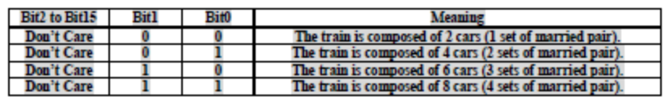 | 1
CheckSum | CheckSum Code | 1
ETX | 0x03 | 1
- 부팅을 하면, MPU에서 먼저 LON 으로 데이터를 전송한다.
- 수신한 데이터를 LON은 CDT로 전송 한다.
- LonWorks은 수신한 데이터에 대한 응답으로Message Code 만 변경 하여 MPU로 다시 전송 한다.

C/I Position. (MPU ← → LonWorks )

STX | 0x02 | 1
Command Code | 0x10 | 1
Message Code | MPU → LonWorks : 0x10  LonWorks → MPU : 0x11 | 1
Data Length | 0x02 | 1
DATA | 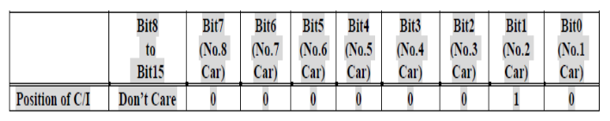  1 : 해당 차량 위치를 표시./ 0 : 해당 하지 않는 위치 표시. | 1
CheckSum | CheckSum Code | 1
ETX | 0x03 | 1

- 부팅을 하면, MPU에서 먼저 LonWorks 으로 데이터를 전송한다.
- 수신한 데이터를 LON은 CDT로 전송 한다.
- LonWorks은 수신한 데이터에 대한 응답으로Message Code 만 변경 하여 MPU로 다시 전송 한다.

Other C/I Fault. (LonWorks → MPU )

STX | 0x02 | 1
Command Code | 0x11 | 1
Message Code | MPU → LonWorks : 0x10  LonWorks → MPU : 0x11 | 1
Data Length | 0x02 | 1
DATA | 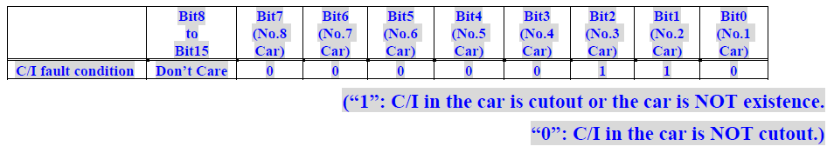  1 : 고장 차량 위치를 표시 또는 해당 하지 않는 차량의 정보.  0 : 정상 동작 차량의 위치 표시. | 1
CheckSum | CheckSum Code | 1
ETX | 0x03 | 1

- C/I 고장이 발생한 차량은 고장 정보를 CDT로 전송 한다.
- CDT는 LIC PCB로 고장 정보를 전달 한다.
- 고장 정보를 수신한 LON은 MPU로 정보를 전달 한다.
- MPU는 메인 통신을 이용하여 다른 차량에 고장 정보를 알려 준다.
- 다른 차량 MPU는 메인 통신으로 전달 받은 데이터를
- LON 으로 전송 한다.
- 전달 받은 LON은 CDT로 고장 정보를 전달 한다.

- C/I 고장 차량이면 먼저 데이터를 보내고, 그렇지 않으면 고장 데이터를 수신 한다.

CAR ADDRESS. (MPU → LonWorks )

STX | 0x02 | 1
Command Code | 0x12 | 1
Message Code | 0x00 | 1
Data Length | 0x01 | 1
DATA | “A” , “B” ASCII Code 전송.(0x41,0x42)  CRA ADDRESS 정보를 전달 한다. | 1
CheckSum | CheckSum Code | 1
ETX | 0x03 | 1

- 부팅을 하면, MPU는 자신의 ADDRESS를 LON 전송 한다.
- 전송 코드는 ASCII Code 로 전송 하면, “A”또는 “B”로 전송 한다.

CRA-MDS-C/I Interface Test Procedures.

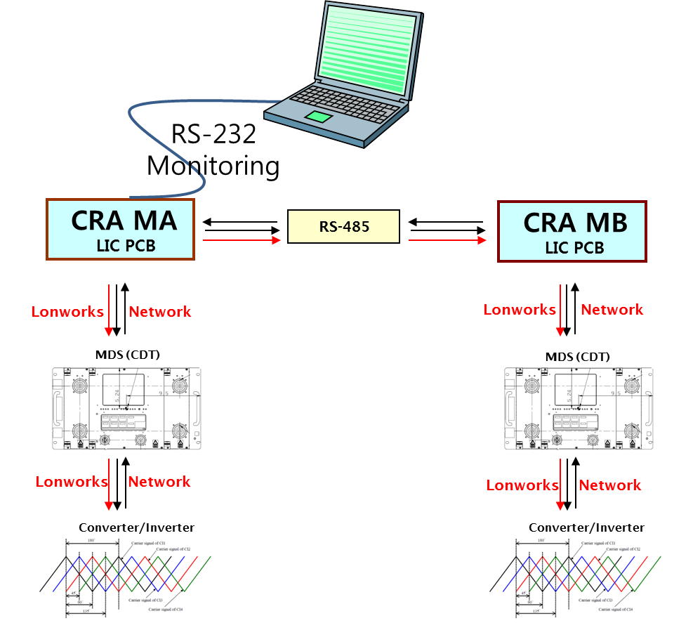

Train Configuration
: 3.4.4.7 프로토콜을 노트북에서 RS 232로 CRA MA (LIC PCB)로 전송한다.
CRA MA전달 받은 데이터를 RS-485를 이용하여 MB로 데이터를 전달 한다.
MA(LIC)/ MB(LIC)는 CDT로 데이터를 전송 한다.

항목. | 내용. | 비고.
1 | CRA MA LIC PC → CDT로 데이터 전달 하였는가? | Train Configuration 프로토콜 데이터 부분을 QT에서 정의한 문서에 의거  LIC → CDT로 전달 하는지 확인.
2 | CDT → C/I 로 데이터 전달 하였는가? | CDT는 LIC로부터 수신한 데이터(Train Configuration 정보)를 C/I 로 전달 해야 한다.
3 | CRA MB LIC PC → CDT로 데이터 전달 하였는가? | Train Configuration 프로토콜 데이터 부분을 QT에서 정의한 문서에 의거  LIC → CDT로 전달 하는지 확인.
4 | CDT → C/I 로 데이터 전달 하였는가? | CDT는 LIC로부터 수신한 데이터(Train Configuration 정보)를 C/I 로 전달 해야 한다.

C/I Position.
: 3.4.4.8 프로토콜을 노트북에서 RS 232로 CRA MA (LIC PCB)로 전송한다.
CRA MA전달 받은 데이터를 RS-485를 이용하여 MB로 데이터를 전달 한다.
MA(LIC)/ MB(LIC)는 CDT로 데이터를 전송 한다.
- MA/MB는 각각 다른 정보를 수신한다.(자신의 위치 정보 데이터를 수신)
항목. | 내용. | 비고.
1 | CRA MA LIC PC → CDT로 데이터 전달 하였는가? | C/I Position프로토콜 데이터 부분을 QT에서 정의한 문서에 의거  LIC → CDT로 전달 하는지 확인.
2 | CDT → C/I 로 데이터 전달 하였는가? | CDT는 LIC로부터 수신한 데이터(C/I Position정보)를 C/I 로 전달 해야 한다.
3 | CRA MB LIC PC → CDT로 데이터 전달 하였는가? | C/I Position프로토콜 데이터 부분을 QT에서 정의한 문서에 의거  LIC → CDT로 전달 하는지 확인.
4 | CDT → C/I 로 데이터 전달 하였는가? | CDT는 LIC로부터 수신한 데이터(C/I Position정보)를 C/I 로 전달 해야 한다.

Other C/I Fault.
: CRA MA에 C/I 가 고장이 발생 하고, CDT → MA(LIC PCB)로부터 고장 정보를 수신한다.
CRA MA는 전달 받은 데이터를 RS-485를 이용하여 MB로 데이터를 전달 한다.
고장 정보를 수신한 MB(LIC PCB)는 고장 정보를 CDT 로 전달 한다.
- MA/MB는 같은 고장 정보를 공유한다.
항목. | 내용. | 비고.
1 | C/I 는 고장정보를 CDT로 전달 하였는가? | C/I Fault 정보가 QT에서 정의한 문서에 의거C/I → CDT로 전달 하는지 확인.
2 | CDT → LIC 로 데이터 전달 하였는가? | CDT는 C/I 로부터 수신한 데이터(C/I Fault정보)를 LIC 로 전달 해야 한다.
3 | CRA MB LIC PC → CDT로 데이터 전달 하였는가? | MA(LIC PCB) 는 수신한 고장 정보를 RS 485를 이용하여 MB(LIC PCB)로 전달 한다. 전달 받은  C/I Fault 데이터를QT에서 정의한 문서에 의거LIC → CDT로 전달 하는지 확인.
4 | CDT → C/I 로 데이터 전달 하였는가? | CDT는 LIC로부터 수신한 데이터(C/I Fault정보)를 C/I 로 전달 해야 한다.

